Helguvík 27. mars 2023

Það staðfestist að engin framleiðsla var á árinu 2022 í kísilverksmiðju Stakksbergs ehf að Stakksbraut 9, 230 Reykjanesbæ

Tveir starfsmenn sjá um rekstur, eftirlit með eignum, viðhald og leyfamál, engin önnur starfsemi var á árinu 2022.

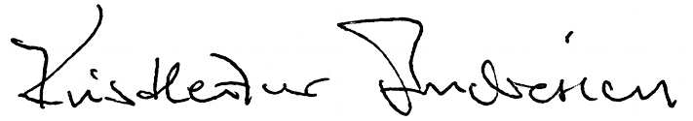
F.h. Stakksbergs ehf
Kristleifur Andrésson CEO

